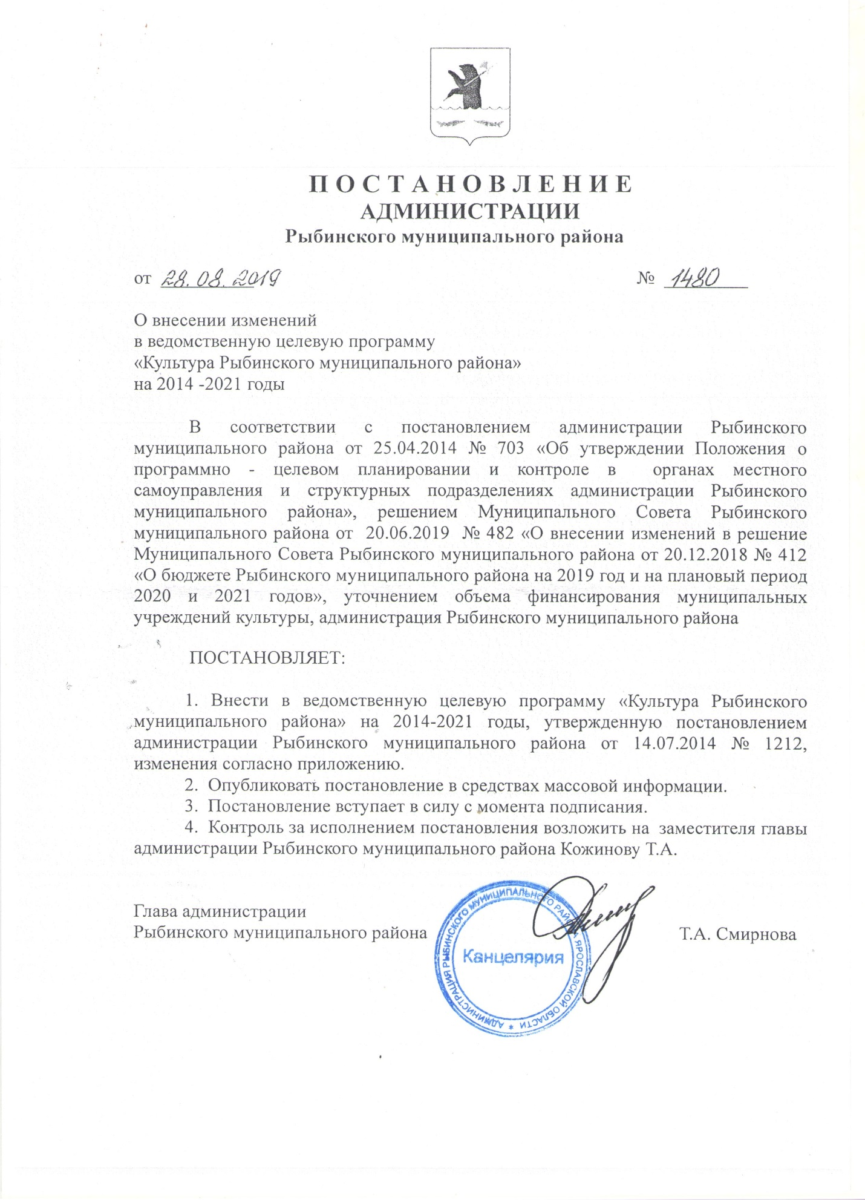

Приложение
к постановлению администрации
Рыбинского муниципального района
от 28.08.2019 г. № 1480

Изменения,
вносимые в ведомственную целевую программу
«Культура Рыбинского муниципального района»
на 2014 -2021годы
(далее - ВЦП)

1.В разделе «Паспорт ведомственной целевой программы» позицию «Общая потребность в финансовых ресурсах» изложить в следующей редакции:

Источники финансирования | Объем финансирования  тыс. руб.
 | Всего | в том числе по годам
 |  | 2014 | 2015 | 2016 | 2017 | 2018 | 2019 | 2020 | 2021
Местный бюджет | 502 431.7 | 64 240.0 | 70 196.0 | 70 850.0 | 72 675.9 | 72431.2 | 70723.8 | 53031.4 | 28283.4
Областной бюджет | 78 951.0 | 7 189.0 | 179.6 | 5.9 | 6 060.7 | 14003.4 | 17170.8 | 17170.8 | 17170.8
Бюджет поселений | 6 952.8 | 1 521.3 | 1 904.0 | 1 154.6 | 860.3 | 825.0 | 687.6 | - | -
Федеральный бюджет | 783.5 | 128.0 | 14.4 | 13.8 | 363.1 | 264.2 | - | - | -
Итого по ВЦП | 589119.0 | 73 078.3 | 72 294.0 | 72 024.3 | 79 960.0 | 87 523.8 | 88 582.2 | 70 202.2 | 45 454.2

2. Раздел 3 «Задачи и результаты, мероприятия ВЦП» изложить в новой редакции:

№ п/п | Наименование задачи, результата мероприятия | Вид бюджетного ассигнования  (1, 2) | Единица измерения | Источник финансирования | Значение результата,  объем финансирования мероприятия
 |  |  |  |  | 2014 год | 2015 год | 2016 год | 2017 год | 2018 год | 2019 год | 2020 год | 2021 год
1. | Задача 1. Поддержка доступности культурных услуг и реализация права граждан на свободу творчества | 2 | тыс.  руб. | всего | 63 260.4 | 61 360.9 | 60 415.5 | 67 384.4 | 70 309.7 | 70 093.0 | 56 150.3 | 37313.2
 |  |  |  | МБ | 55 264.6 | 59 456.9 | 59 260.9 | 60 132.2 | 56 359.5 | 53620.3 | 40 365.2 | 21528.1
 |  |  |  | ОБ | 6 626.5 | - | - | 6 041.9 | 12 875.2 | 15 785.1 | 15 785.1 | 15 785.1
 |  |  |  | БП | 1 269.2 | 1 904.0 | 1 154.6 | 860,3 | 825.0 | 687.6 | - | -
 |  |  |  | ФБ | 100.0 | - | - | 350.0 | 250.0 | - | - | -
1.1 | Результаты
1.1.1. | Число культурно-массовых мероприятий в учреждениях культуры | - | единица |  | 3430 | 3450 | 3450 | 3450 | 3200 | 3200 | 3200 | 3200
1.1.2 | Число посещений культурно-массовых мероприятий | - | единица |  | 170000 | 170170 | 170340 | 170510 | 170680 | 170850 | 171020 | 171200
1.1.3 | Доля населения, участвующего в деятельности клубных формирований, от общего количества населения | - | процент |  | 15.8 | 16 | 16 | 16 | 14 | 14 | 14 | 14
1.1.4 | Количество районных общественно значимых мероприятий, мероприятий по сохранению традиций и развитию народного творчества | - | единица |  | 20 | 25 | 25 | 25 | 25 | 25 | 25 | 25
1.2 | Мероприятия
1.2.1 | Предоставление субсидий на финансовое обеспечение выполнения муниципального задания муниципальным культурно-досуговым учреждениям - бюджетным учреждениям | 2 | тыс. руб. | МБ  ОБ  БП | 53 859.6  6 626.5  1 269.3 | 57 889.2  -  1 904.0 | 57 607.6  -  1 154.6 | 56 138.2  6 041.9  860.3 | 53 814.3  12 875.2  825.0 | 51 500.0  15 785.1  687.6 | 38 625.0  15 785.1  - | 20 600.0  15 785.1  -
1.2.2 | Предоставление субсидий на иные цели муниципальным культурно-досуговым учреждениям - бюджетным учреждениям (расходы, не включаемые в субсидию на финансовое обеспечение выполнения муниципального задания и на укрепление и развитие материально-технической базы учреждений: подготовка к отопительному сезону. Кредиторская задолженность по оплате ЖКУ). | 2 | тыс. руб. | МБ | 362.9 | 464.7 | 446.1 | 2 700.0 | 1047.8 | 700.0 | 525.0 | 280.0
1.2.3 | Организация деятельности клубных формирований и формирований самодеятельного народного творчества в муниципальных учреждениях культуры | 2 | тыс. руб. | МБ | в пределах средств на финансовое обеспечение выполнения муниципального задания | в пределах средств на финансовое обеспечение выполнения муниципального задания | в пределах средств на финансовое обеспечение выполнения  муниципального задания | в пределах средств на финансовое обеспечение выполнения  муниципального задания | в пределах средств на финансовое обеспечение выполнения  муниципального задания | в пределах средств на финансовое обеспечение выполнения  муниципального задания | в пределах средств на финансовое обеспечение выполнения  муниципального задания | в пределах средств на финансовое обеспечение выполнения  муниципального задания
1.2.4 | Организация мероприятий в муниципальных учреждениях культуры | 2 | тыс. руб. | МБ | в пределах средств на финансовое обеспечение выполнения муниципального задания | в пределах средств на финансовое обеспечение выполнения муниципального задания | в пределах средств на финансовое обеспечение выполнения  муниципального задания | в пределах средств на финансовое обеспечение выполнения  муниципального задания | в пределах средств на финансовое обеспечение выполнения  муниципального задания | в пределах средств на финансовое обеспечение выполнения  муниципального задания | в пределах средств на финансовое обеспечение выполнения  муниципального задания | в пределах средств на финансовое обеспечение выполнения  муниципального задания
1.2.5 | Проведение районных общественно значимых мероприятий; мероприятий, направленных на сохранение и популяризацию культурно-исторического наследия, развитие местного традиционного народного творчества и художественной самодеятельности (праздники, фестивали, конкурсы);  профессиональные праздники, участие учреждений и коллективов в межмуниципальных, областных, региональных мероприятиях | 2 | тыс. руб. | МБ | 1 042.1 | 1 103.0 | 1207.2 | 1 294.0 | 1 497.4 | 1 420.3 | 1215.2 | 648.1
1.2.6 | Денежное поощрение лучшим муниципальным учреждениям культуры, находящимся на территории сельских поселений | 2 | тыс.  руб. | ФБ | 100.0 | - | - | 350.0 | 250.0 | - | - | -
2. | Задача 2. Поддержка доступа граждан к библиотечно-информационным ресурсам | 2 | тыс.  руб. | всего | 369.2 | 290.2 | 19.7 | 51.9 | 53.5 | 15.2 | - | -
 |  |  |  | МБ | 59.2 | 96.2 | - | 20.0 | 15.2 | 15.2 | - | -
 |  |  |  | БП | 252.0 | - | - | - | - | - | - | -
 |  |  |  | ОБ | 30.0 | 179.6 | 5.9 | 18.8 | 24.1 | - | - | -
 |  |  |  | ФБ | 28.0 | 14.4 | 13.8 | 13.1 | 14.2 | - | - | -
2.1 | Результаты
2.1.1 | Процент охвата населения  библиотечно-информационным обслуживанием от общего количества населения | - | процент |  | 44 | 43.3 | 43.4 | 43.5 | 43.6 | 44.0 | 44.2 | 44.4
2.2 | Мероприятия
2.2.1 | Формирование фондов библиотек:  (комплектование библиотечных фондов,подписка на периодические издания) | 2 | тыс. руб. | МБ  БП  ОБ  ФБ | 59.2  252.0  -  - | 96.2  -  179.6  14.4 | -  -  5.9  13.8 | 20.0  -  18. 8  13.1 | 15.2  -  24.1  14.2 | 15.2  -  - | -  -  -  - | -  -  -  -
2.2.2 | Библиотечное, библиографическое и информационное обслуживание пользователей библиотек | - | - | МБ | в пределах средств на финансовое обеспечение муниципального задания | в пределах средств на финансовое обеспечение муниципального задания | в пределах средств на финансовое обеспечение муниципального задания | в пределах средств на финансовое обеспечение муниципального задания | в пределах средств на финансовое обеспечение муниципального задания | в пределах средств на финансовое обеспечение муниципального задания | в пределах средств на финансовое обеспечение муниципального задания | в пределах средств на финансовое обеспечение муниципального задания
2.2.3 | Мероприятия по подключению общедоступных библиотек муниципальных образований области к сети Интернет и развитие системы библиотечного дела с учетом задачи расширения информационных технологий за счет средств федерального бюджета | 2 | тыс. руб. | ФБ | 28.0 | - | - | - | - | - | - | -
2.2.4 | Реализация мероприятий по оказанию поддержки пунктам оказания бесплатной юридической помощи за счет средств областного бюджета | 2 | тыс. руб. | ОБ | 30.0 | - | - | - | - | - | - | -
3. | Задача 3. Повышение уровня организационно-методического обеспечения деятельности учреждений культуры,сохранение и развитие кадрового потенциала учреждений культуры. | 2 | тыс.руб. | всего | 9 448.7 | 10 642.9 | 11 589.1 | 12 523.7 | 17 160.6 | 18 474.0 | 14051.9 | 8 141.0
 |  |  |  | МБ  ОБ | 8 916.2  532.5 | 10 642.9  - | 11 589.1  - | 12 523.7  - | 16 056.5  1 104.1 | 17 088.3  1385.7 | 12 666.2  1385.7 | 6 755.3  1385.7
3.1 | Результаты
3.1.1 | Количество консультационных и методических мероприятий (профессиональные конкурсы, семинары,групповые консультации, практические занятия и т.д.) | - | единица |  | 40 | 50 | 50 | 50 | 50 | 50 | 50 | 50
3.1.2 | Доля специалистов, принимающих участие в консультационных и методических мероприятиях, от общего количества специалистов | - | процент |  | 100 | 100 | 100 | 100 | 100 | 100 | 100 | 100
3.1.3 | Количество работников культуры, получивших социальную помощь в части компенсации стоимости коммунальных услуг | - | человек |  | 90 | 90 | 85 | 85 | 85 | 85 | 85 | 85
3.2 | Мероприятия
3.2.1 | Обеспечение деятельности подведомственных учреждений -казенных учреждений (МУК «Методический центр») | 2 | тыс. руб. | МБ  ОБ | 3 324.3  532.5 | 3 973.5  - | 4 646.4  - | 4 612.0  - | 4 323.9  1 104.1 | 4835.1  1385.7 | 3626.3  1385.7 | 1934.1  1385.7
3.2.2 | Обеспечение деятельности подведомственных учреждений - казенных учреждений (МУ РМР «Централизованная бухгалтерия») | 2 | тыс.руб. | МБ | 4569.8 | 5494.4 | 5 397.9 | 6 463.7 | 10 296.7 | 10680.2 | 8010.1 | 4272
3.2.3 | Выполнение работ по организационно-методическому обеспечению деятельности муниципальных учреждений культуры | - | - | МБ | в пределах сметы МУК «Методический центр» | в пределах сметы МУК «Методический центр» | в пределах сметы МУК «Методический центр» | в пределах сметы МУК «Методический центр» | в пределах сметы МУК «Методический центр» | в пределах сметы МУК «Методический центр» | в пределах сметы МУК «Методический центр» | в пределах сметы МУК «Методический центр»
3.2.4 | Поддержка творческих инициатив, проектов, развитие профессиональной активности, повышение уровня профессионального мастерства посредством проведения районных профессиональных конкурсов, районных и областных семинаров, творческих лабораторий, мастер- классов. | 2 | тыс. руб. | МБ | 134.1 | 125.0 | 236.8 | 140.0 | 200.0 | 200.0 | - | -
3.2.5 | Проведение аттестации директоров и специалистов учреждений культуры | - | .- | - | - | - | - | - | - | - | - | -
3.2.6 | Совершенствование системы материального стимулирования:  -разработка (изменение) показателей эффективности деятельности муниципальных учреждений культуры, руководителей, специалистов учреждений культуры. | - | - | - | - | - | - | - | - | - | - | -
3.2.7 | Оказание социальной помощи работникам культуры в части компенсации стоимости коммунальных услуг | 1 | тыс. руб. | МБ | 888.0 | 1050.0 | 1308.0 | 1308.0 | 1235.9 | 1373.0 | 1029.8 | 549.2
3.2.8 | Совершенствование и разработка нормативной правовой и методической базы муниципальных учреждений культуры - бюджетных учреждений | - | - | - | - | - | - | - | - | - | -
3.2.9 | Осуществление контроля за деятельностью муниципальных учреждений культуры | - | - | - | - | - | - | - | - | - | - | -
3.2.10 | Проведение мониторинга потребности в муниципальных услугах.  Проведение инвентаризации материально-технической базы учреждений культуры на соответствие базовым требованиям к качеству предоставляемых услуг.  Проведение оценки эффективности деятельности учреждений культуры.  Проведение мероприятий по повышению эффективности деятельности учреждений культуры | - | - | - | - | - | - | - | - | - | - | -
3.2.11 | Система докладов Управления по культуре, молодежи и спорту администрации Рыбинского муниципального района, учреждений культуры о целях и результатах деятельности | - | - | - | - | - | - | - | - | - | - | -
3.2.12 | Обеспечение единства информационного пространства, информационного обмена, информирования населения о работе учреждений культуры: информационное обеспечение сайта управления по культуре, молодежи и спорту администрации Рыбинского муниципального района,  создание сайтов муниципальных учреждений культуры, размещение информации о работе учреждений  культуры в печатных средствах массовой информации | - | - | - | - | - | - | - | - | - | - | -
 | Итого по ВЦП |  | тыс.  руб. | всего | 73 078.3 | 72 294.0 | 72 024.3 | 79 960.0 | 87 523.8 | 88 582.2 | 70 202.2 | 45 454.2
 |  |  |  | МБ | 64 246.0 | 70 196.0 | 70 850.0 | 72 675.9 | 72 431.2 | 70 723.8 | 53 031.4 | 28 283.4
 |  |  |  | ОБ | 7 189.0 | 179.6 | 5.9 | 6 060.7 | 14 003.4 | 17 170.8 | 17 170.8 | 17 170.8
 |  |  |  | БП | 1 521.3 | 1 904.0 | 1 154.6 | 860.3 | 825.0 | 687.6 | - | -
 |  |  |  | ФБ | 128.0 | 14.4 | 13.8 | 363.1 | 264.2 | - | - | -

Начальник Управления
по культуре, молодежи и спорту
администрации Рыбинского
муниципального района В.В. Пантелеев

Социальное обеспечение и иные выплаты населению, в том числе: - публичные нормативные социальные выплаты гражданам, в том числе осуществляемые бюджетными и автономными учреждениями Рыбинского муниципального района; - приобретение товаров, работ, услуг в пользу граждан в целях реализации мер социальной поддержки населения.
Оказание муниципальных услуг (выполнение работ) муниципальными учреждениями Рыбинского муниципального района, в том числе: - субсидии бюджетным и автономным учреждениям на выполнение муниципального задания; - субсидии бюджетным и автономным учреждениям на иные цели (кроме субсидий на капитальный ремонт и приобретение оборудования, а также социальное обеспечение и выплаты населению).

